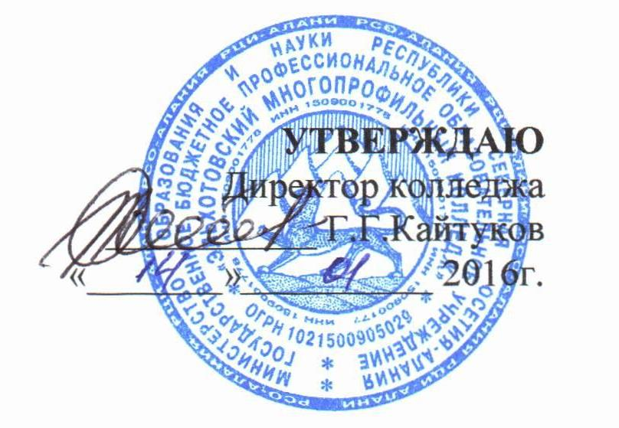

ПОЛОЖЕНИЕ

о порядке посещения студентами по своему выбору мероприятий, не предусмотренных учебным планом в государственном бюджетном профессиональном образовательном учреждении
«Эльхотовский многопрофильный колледж»

Рассмотрено | Методическим советом  протокол № 4 от 13.01.2016 г
Введено в действие | приказ от 1.01.2016 г. № 1.
Регистрационный № | 40

с. Эльхотово

1.Общие положения

1.1. Настоящий порядок устанавливает правила посещения студентами по своему выбору мероприятий, проводимых в Государственном бюджетном профессиональном образовательном учреждении «Эльхотовский многопрофильный колледж» (далее – Колледж) и не предусмотренных учебным планом (в дальнейшем – мероприятия).
1.2. В соответствии с пунктом 4 статьи 34 Федерального закона от 29.12.2012 № 273-ФЗ «Об образовании в Российской Федерации» студенты имеют право на посещение по своему выбору мероприятий, которые проводятся в организации, осуществляющей образовательную деятельность, и не предусмотрены учебным планом, в порядке, установленном локальными нормативными актами.
1.3. При принятии настоящего локального нормативного акта, в соответствии с ч.3 ст.30 ФЗ «Об образовании в РФ», учитывается мнение совета студентов, родителей (законных представителей) несовершеннолетних студентов.

2. Правила проведения мероприятий

2.1. Состав студентов, допущенных к участию в мероприятии, программа мероприятия, время его начала и окончания, а также особые требования к проведению мероприятия оговариваются положением о проведении мероприятия и должны быть заранее доведены до сведения студентов.
2.2. Начало мероприятия допускается не ранее чем через 25 минут после окончания учебных занятий. Мероприятие должно оканчиваться не позднее 17:00.
2.3. Приход и уход с мероприятия осуществляется организованно, в порядке, установленном положением о проведении мероприятия.
2.4. Бесконтрольное хождение по территории Колледжаа во время проведения мероприятия запрещается.
2.5. Присутствие на внеклассных мероприятиях лиц, не являющихся студентами Колледжа, допустимо только с разрешения ответственного за проведение мероприятия (заместителя директора по воспитательной работе, дежурного администратора).
2.6. Запрещается приходить на мероприятие в нетрезвом виде и распивать спиртные напитки на территории Колледжа.
2.7. Во время проведения мероприятия все участники должны соблюдать правила техники безопасности, правила внутреннего трудового распорядка для Колледжа и настоящие правила о порядке посещения студентами по своему выбору мероприятий, не предусмотренных учебным планом, которые проводятся в Колледже.
2.8. Запрещается своими действиями нарушать порядок проведения мероприятия или способствовать его срыву.

3. Права и обязанности студентов

3.1. Студенты имеют право на уважение человеческого достоинства, защиту от всех форм физического и психического насилия, оскорбления личности, охрану жизни и здоровья во время проведения мероприятий.
3.2. Студенты имеют право использовать плакаты, лозунги, речевки во время проведения состязательных, в том числе спортивных мероприятий, а также соответствующую атрибутику (бейсболки, футболки с символикой мероприятия).
3.3. Студентам запрещено приводить на мероприятия в Колледж посторонних лиц.

4. Права и обязанности государственного бюджетного профессионального образовательного учреждения «Эльхотовский многопрофильный колледж»
4.1. Колледж:
- может устанавливать возрастные ограничения на посещение мероприятия.
- может устанавливать посещение отдельных мероприятий по входным билетам.
- может устанавливать право на ведение студентами во время мероприятий фото и видеосъемки.
- может устанавливать запрет на пользование мобильной связью во время мероприятия.
- может устанавливать запрет на повторный вход на мероприятие.

Согласовано
ФИО | Должность | Подпись
Майсурадзе Г.Ш. | Зам. директора по УПР
Хестанова А.К. | Зам. директора по УР
Бигаева Ж.З. | Зам. директора по УВР
Саралиева З.П. | Начальник научно – методического подразделения

